ПАМЯТКА ДЛЯ РОДИТЕЛЕЙ
по регистрации заявления в первый класс

2021-2022 учебный год
(тестовый режим)

город Чебоксары
В соответствии с п. 3 с т. 67 Федерльного закона от 29.12.2012 № 273-ФЗ «Образовании в Российской Федерации» (далее – Закон) и приказом Министерства просвещения РФ от 02.09.2020 № 458 «Об утверждении Порядка приема на обучение по образовательным программам начального общего, основного общего и среднего общего образования» (далее – Порядок) правила приема в государственные образовательные организации субъектов Российской Федерации и муниципальные образовательные организации на обучение по основным общеобразовательным программам должны обеспечивать также прием в образовательную организацию граждан, имеющих право на получение общего образования соответствующего уровня и проживающих на территории, за которой закреплена указанная образовательная организация (постановление администрации города Чебоксары от 06.02.2012 № 21 «О закреплении муниципальных общеобразовательных организаций города Чебоксары за конкретными территориями Чебоксары»).
Согласно п. 23 Порядка общеобразовательные организации города Чебоксары осуществляют прием заявления на обучение в первый класс в форме электронного документа с использованием автоматизированной системы «Е-услуги.Образование».
Рекомендуем родителям (законным представителям) предварительно ознакомиться на официальном сайте общеобразовательной организации с уставом, с лицензией на осуществление образовательной деятельности, со свидетельством о государственной аккредитации, с общеобразовательными программами и другими документами, регламентирующими организацию и осуществление образовательной деятельности, права и обязанности обучающихся.
В соответствии с п. 17 Порядка общеобразовательная организация начинает прием заявлений от родителей (законных представителей) о приеме на обучение детей, имеющих право на первоочередной и преимущественный прием на основании п. 10 и п. 12, а также проживающих на закрепленной территории, 1 апреля текущего года и завершает 30 июня текущего года. До окончания указанного срока необходимо подтвердить данные, занесенные в систему, и принести в школу оригиналы документов.
Для детей, не проживающих на закрепленной территории, прием заявлений о приеме на обучение в первый класс начинается 6 июля текущего года до момента заполнения свободных мест, но не позднее 5 сентября текущего года. До окончания указанного срока необходимо подтвердить данные, занесенные в систему, и принести в школу оригиналы документов.
Общеобразовательные организации, окончившие прием в первый класс всех детей, имеющих право на первоочередной и преимущественный прием на основании п. 10 и п. 12, а также проживающих на закрепленной территории, имеют право начать прием детей, не проживающих на закрепленной территории, ранее 6 июня текущего года.
Он-лайн запись будет доступна в течение указанных дней с 9.00 до 22.22ч.
Для регистрации заявления в первый класс необходимо:
- Зайти на портал образовательных услуг (по ссылке управления образования или общеобразовательного учреждения: http://195.2.214.104) и раздел «Регистрация в первый класс на 2021-2022 учебный год!».
Дополнительную информацию по работе в АИС «Е-услуги. Образование» можно получить:
по телефонам 8 (8352) 23-42-37, 23-42-53;
по адресу электронной почты: guo42@mail.ru;
по телефонам общеобразовательных организаций города Чебоксары, осуществляющих прием детей в первые классы.
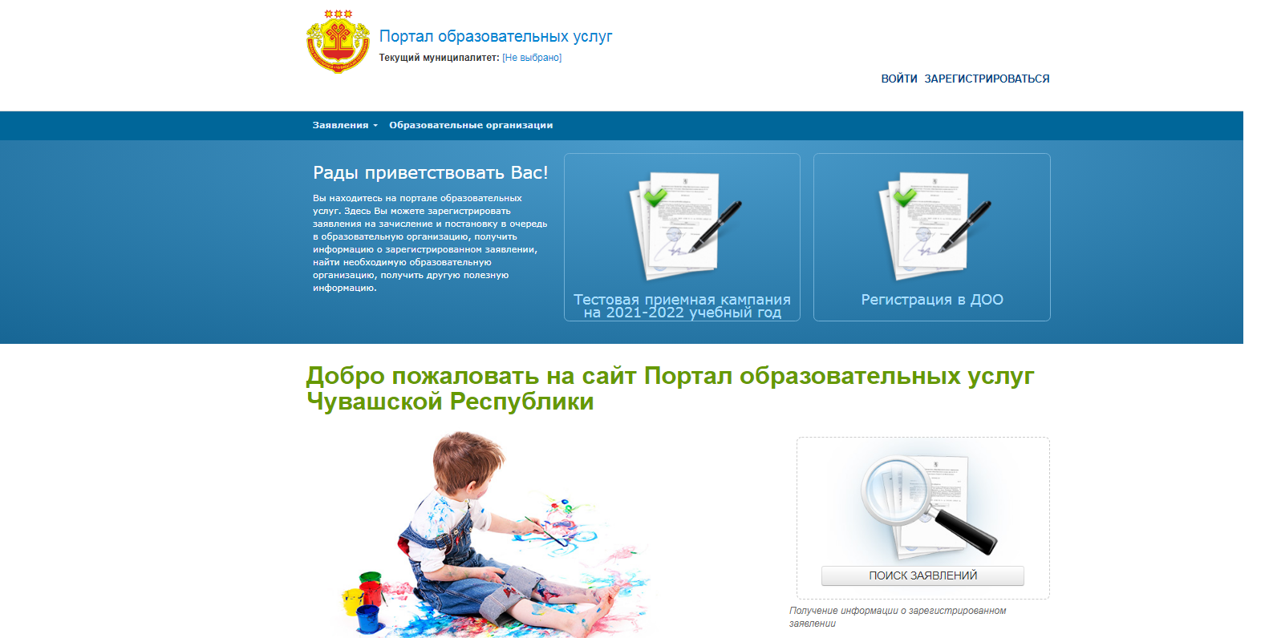

- Откроется форма для заполнения заявления. Внимательно читайте ячейки, которые необходимо последовательно заполнить.
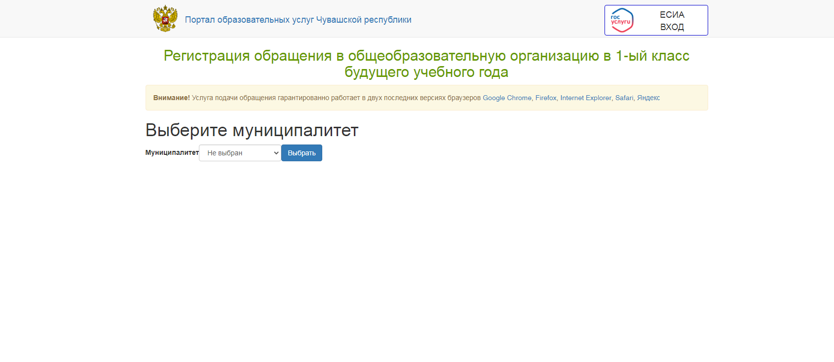
- Первая форма – «Выбор муниципалитета». Необходимо из списка выбрать «Чебоксары (г.)» и нажать кнопку «Выбрать».
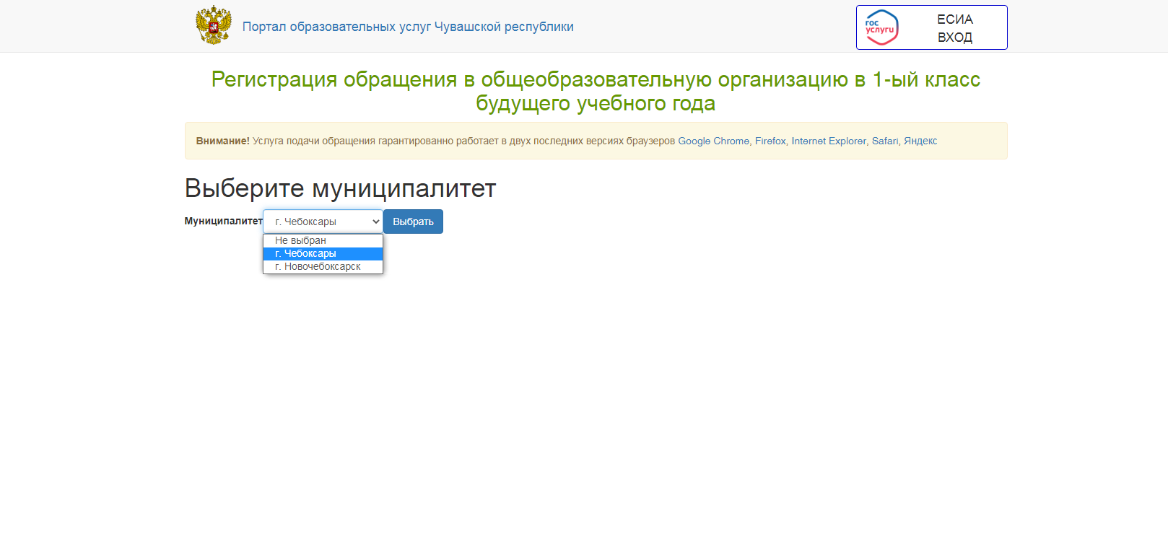
- В следующей форме «Регистрация заявления в школу» заполните ячейки: «Шаг № 1: Данные заявителя» - все личные данные родителя (законного представителя) ребенка. Под формой имеется бланк Заявления о согласии на обработку персональных данных, под которым необходимо поставить галочку «Даю согласие на обработку персональных данных». Нажмите кнопку «Далее».
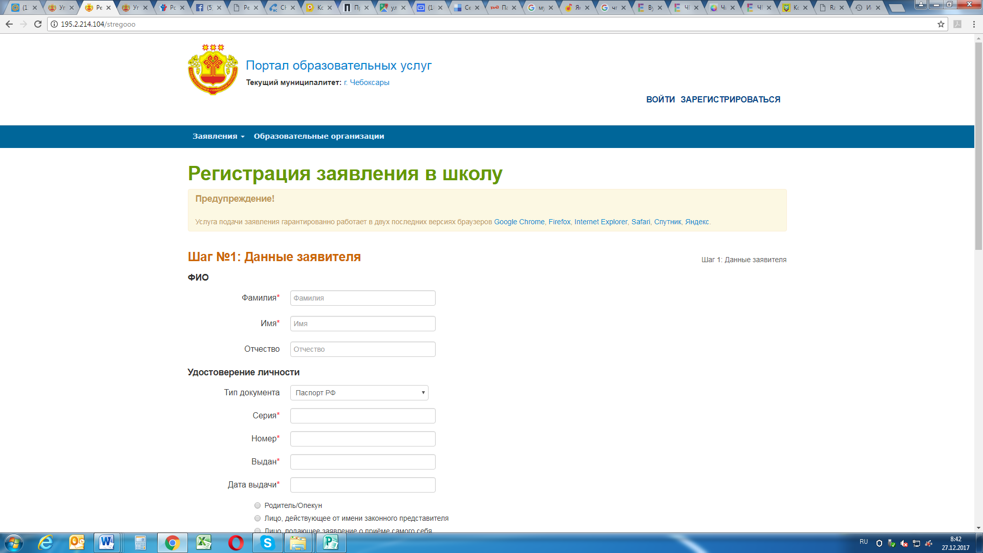

- Следующая форма «Шаг № 2: Данные о ребенке/детях».
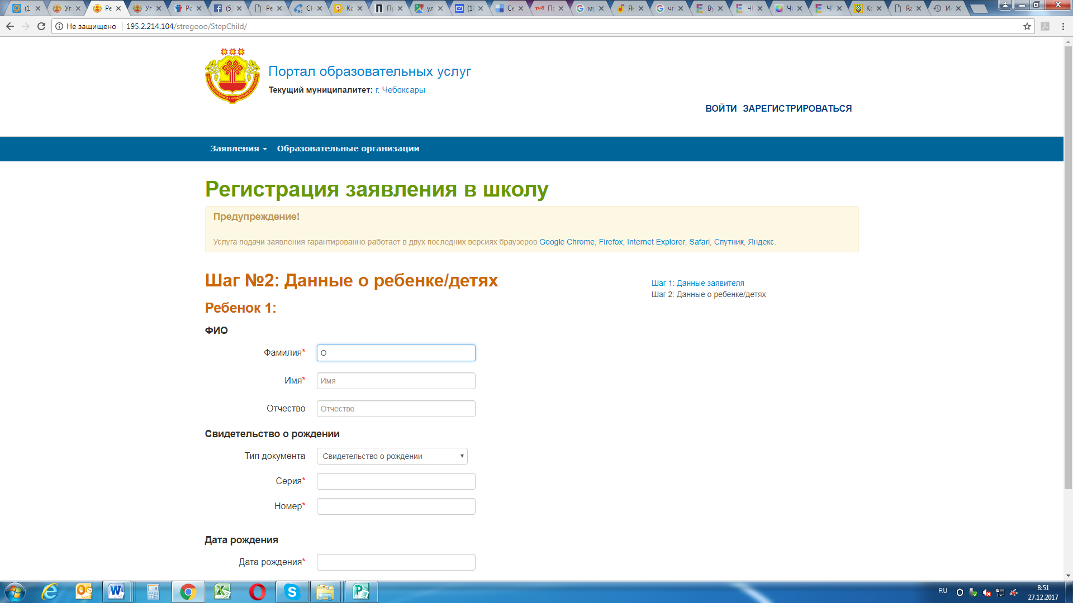
- В следующей форме «Шаг № 3: Контактные данные» заполняется информация о способах связи с родителями (законными представителями) ребенка посредством телефонного звонка, смс-сообщения, сообщения либо электронной почты; адрес регистрации и адрес проживания. Нажмите кнопку «Далее».
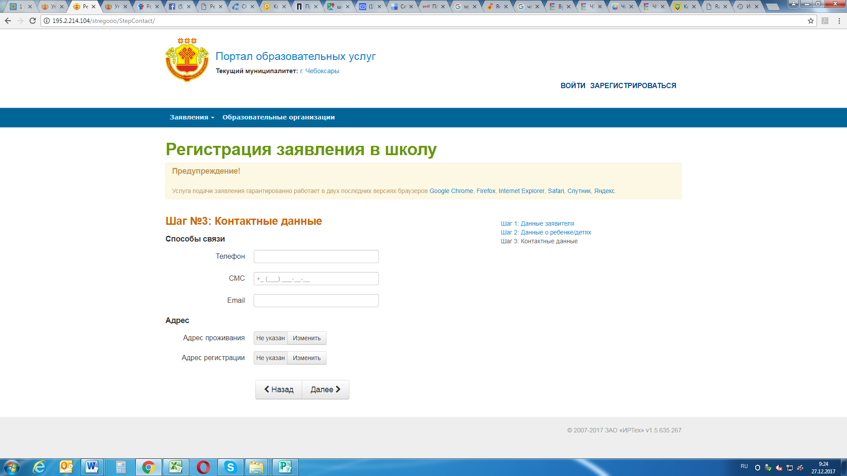
Справочно:
В случае, если при регистрации заявления в разделе «Адрес регистрации» в общем отображении списка домов не выходит номер Вашего дома, имеется возможность редактирования заявления путем введения номера дома и/или корпуса вручную (в ячейке справа имеется кнопка «карандаш в квадратике – редактирование»).
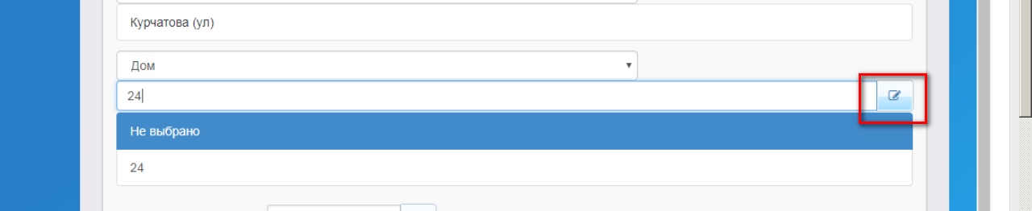

- «Шаг № 4». В следующей форме необходимо указать имеется ли право на прием в первоочередном порядке или право преимущественного приема ребенка в образовательную организацию. Далее нажать кнопку «Далее».
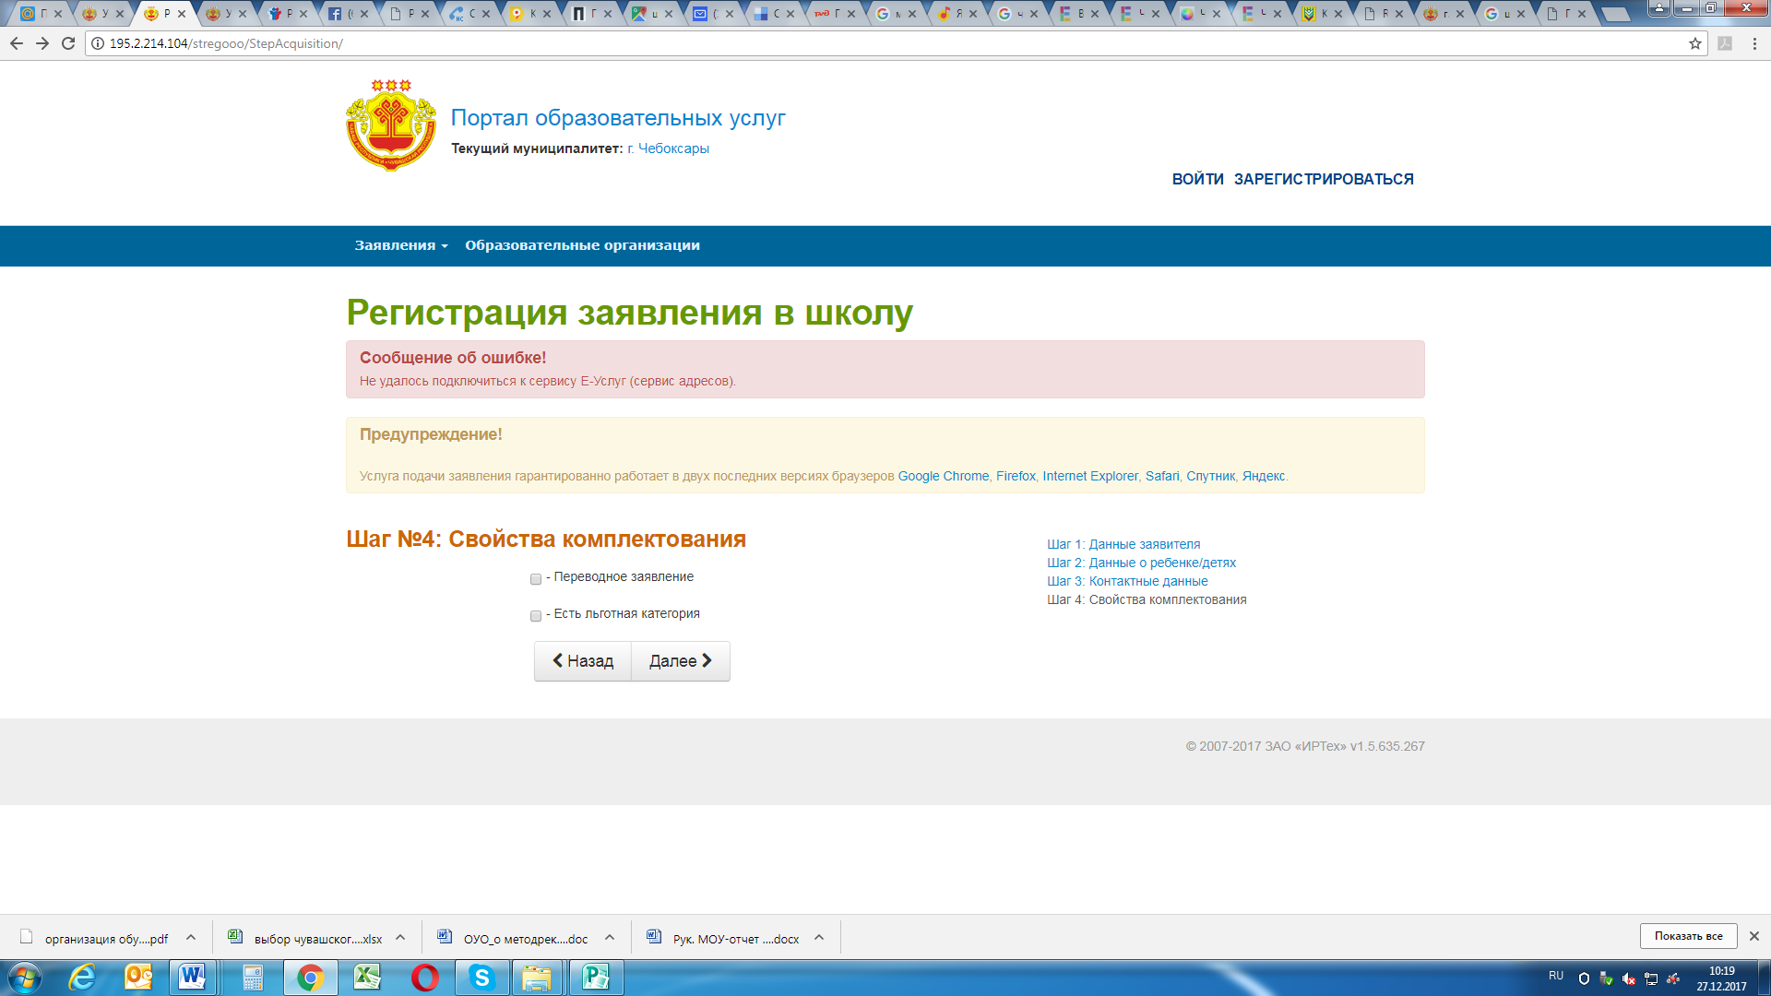

Справочно:
- В соответствии с п. 10 Порядка в первоочередном порядке предоставляются места в общеобразовательных организациях:
детям, указанным в абзаце 2 части 6 статьи 19 ФЗ от 27.05.1998 № 76-ФЗ «О статусе военнослужащих», по месту жительства их семей;
по месту жительства независимо от формы собственности детям, указанным в части 6 статьи 46 ФЗ от 07.02.2011 № 3-ФЗ «О полиции», детям сотрудников органов внутренних дел, не являющихся сотрудниками полиции, и детям, указанным в части 14 статьи 3 ФЗ от 30.12.2012 № 283-ФЗ «О социальных гарантиях сотрудникам некоторых федеральных органов исполнительной власти и внесении изменений в законодательные акты Российской Федерации».
- В соответствии с п. 12 Порядка дети, проживающие в одной семье и имеющие общее место жительство, имеют право преимущественного приема в общеобразовательные организации, в которых обучаются их братья и (или) сестры.

- Следующая форма – «Шаг № 5: Параметры требуемых ООО». В данной форме необходимо выбрать параллель – «1», профиль – «Общеобразовательный», программа – «программа начального общего образования». Нажать кнопку «Далее».
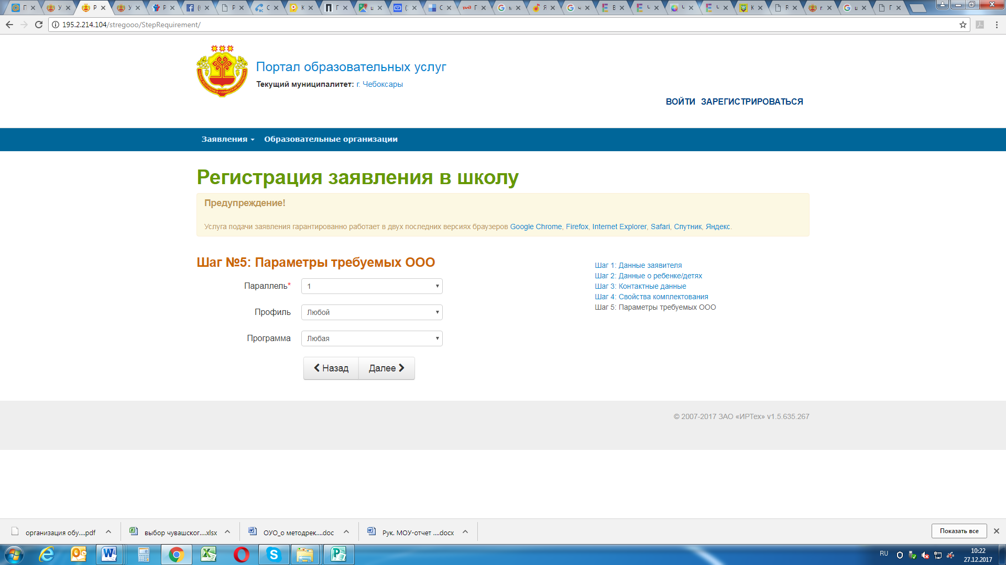
- «Шаг № 6: Регистрация заявления в школу». Здесь необходимо выбрать школу, класс – «1». После заполнения формы выйдет информация о количестве зарегистрированных заявлений и о наличии вакантных мест для зачисления.
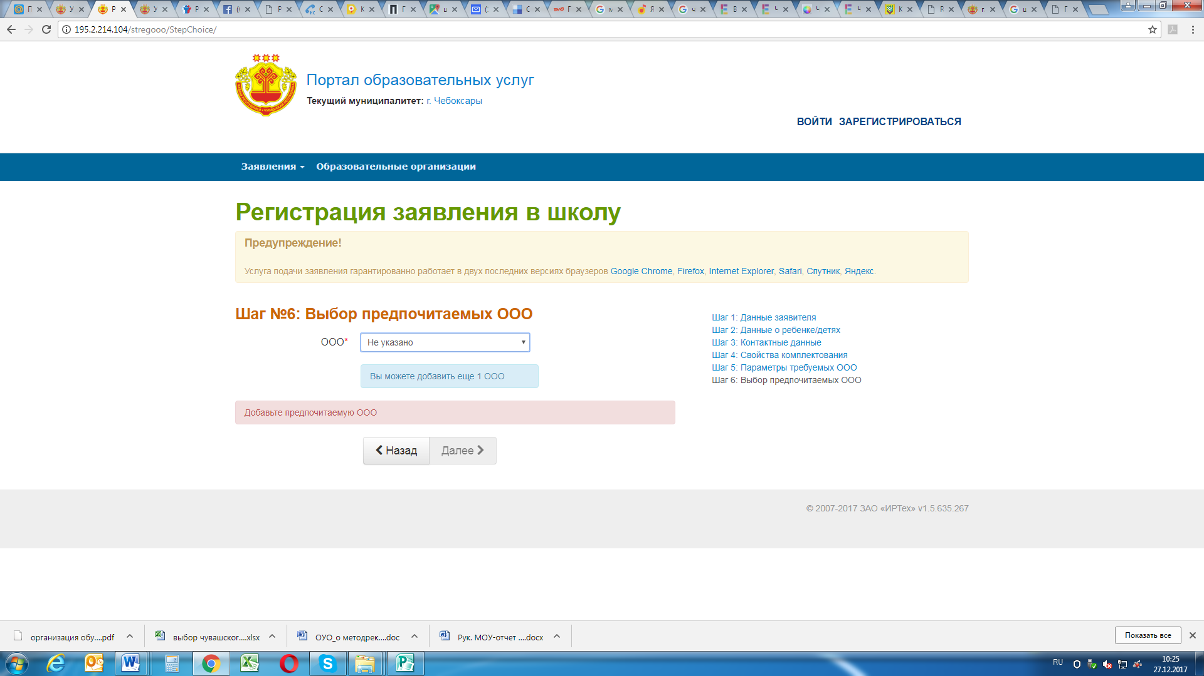

- Следующая форма – «Шаг № 7: Прикрепленные документы». В данной форме вы можете прикрепить подтверждающие документы:
копию документа, удостоверяющего личность родителя (законного представителя) ребенка;
копию свидетельства о рождении ребенка или документа, подтверждающего родство заявителя;
копию документа, подтверждающего установление опеки или попечительства (при необходимости);
копию документа о регистрации ребенка или поступающего по месту жительства или по месту пребывания на закрепленной территории или справку о приеме документов для оформления регистрации по месту жительства (в случае приема на обучение ребенка, проживающего на закрепленной территории, или в случае использования права преимущественного приема на обучение);
справку с места работы родителя (ей) (законного (ых) представителя (ей) ребенка (при наличии права первоочередного приема на обучение);
копию заключения психолого-медико-педагогической комиссии (при наличии).
Нажать кнопку «Далее».

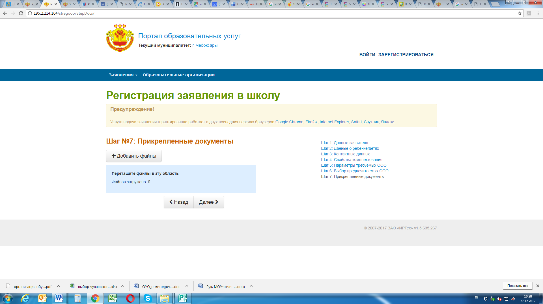

- В форме – «Шаг № 8: Подтверждение данных» выйдет заполненная форма заявления, которую необходимо еще раз внимательно проверить. После нажать кнопку «Зарегистрировать».

- После этого Вы получаете номер зарегистрированного заявления, по которому можете отслеживать свою очередь по школе на зачисление.

